***10. Помните: простая пища полезнее для здоровья, чем искусные яства.***

*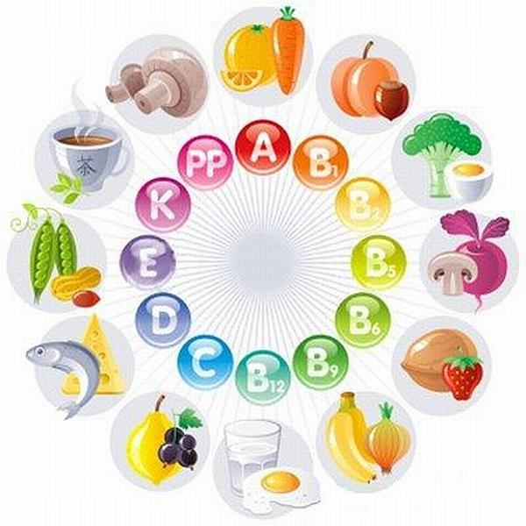*

***11. Лучший вид отдыха – прогулка с семьёй на свежем воздухе, лучшее развлечение для ребенка – совместная игра с родителями.***

**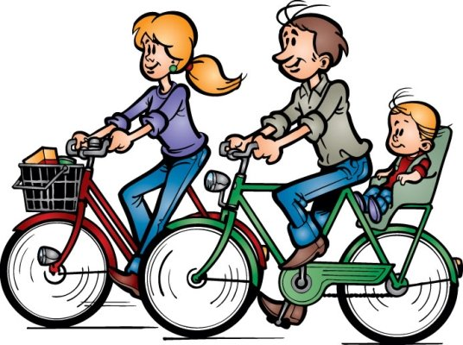**

**MM_175**

**«Здоровому–**

**все здорово!»**

**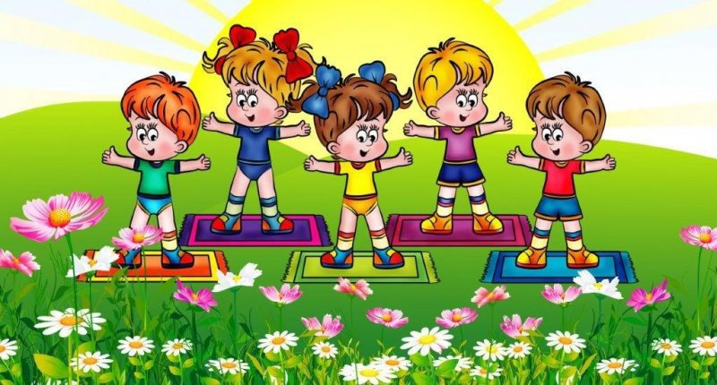**

**Памятка для родителей**

***Формирование***

***здорового***

***образа жизни***

***у детей***

****

1. ***Новый день начинайте с улыбки и с утренней разминки.***
2. ***Соблюдайте режим дня.***

*MM_17*

1. ***Помните: лучше умная книга, чем бесцельный просмотр телевизора.***

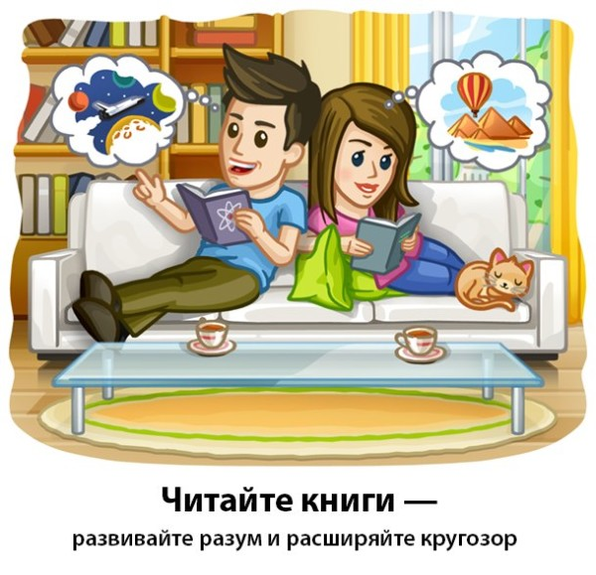

***4. Любите своего ребенка, он – Ваш. Уважайте членов своей семьи, они – попутчики на Вашем пути.***

1. ***Обнимать ребенка следует не менее 4 раз в день, а лучше – 8 раз.***

***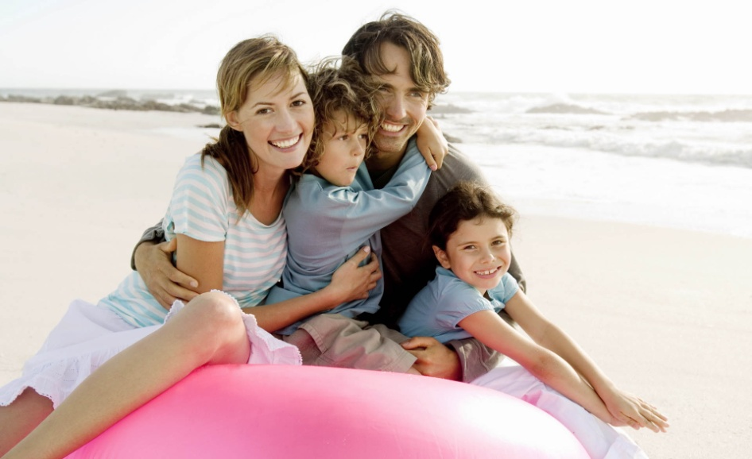***

1. ***Положительное отношение к себе – основа психологического выживания.***
2. ***Не бывает плохих детей, бывают плохие поступки.***
3. ***Личный пример по здоровому образу жизни лучше всякой морали.***

*MM_168*

1. ***MM_155Используйте естественные факторы закаливания – солнце, воздух и воду.***